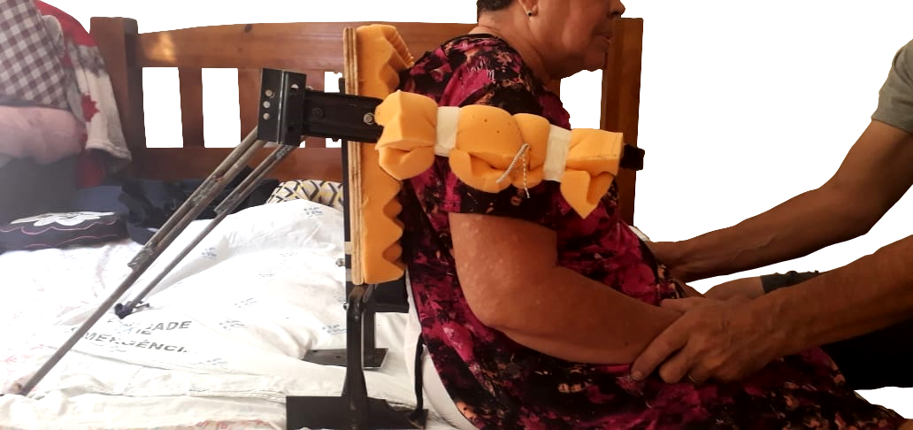
Silla de cama.

Este obra se publica bajo una
Licencia Creative Commons Atribución-NoComercial-CompartirIgual 3.0 Unported.

 | Silla de cama.
Breve descripción | Esta silla de cama fue hecha con mucho cariño por el marido de una mujer con limitaciones debido a un accidente cerebrovascular.  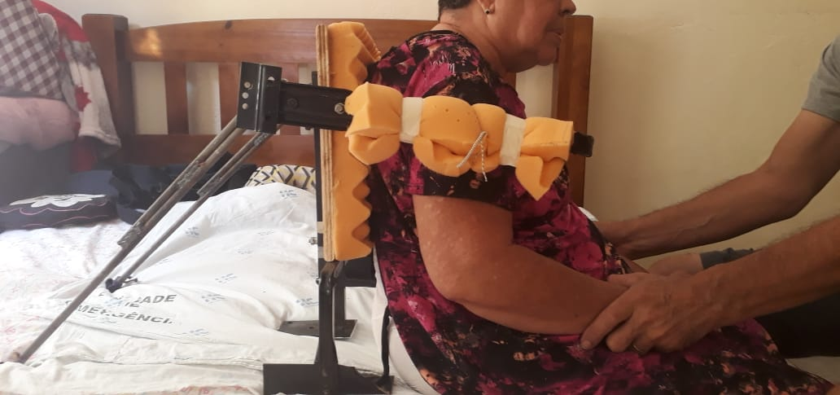
Para quién se hizo y con qué objeto | La silla es una adaptación para ayudar en el cuidado de la persona, para ver la televisión, comer, hacer ejercicios en la postura sentada. Permite cuidados en la cama para personas que no controlan el tronco, sin necesidad de transferencia a una silla.
Materiales y modo de funcionamiento | Todos los materiales de la silla son materiales reciclados.  Se utilizaron: soporte de televisión, espuma de colchón, placa de madera, pedazos de hierro, tornillos y soldadura.
Proceso de elaboración | 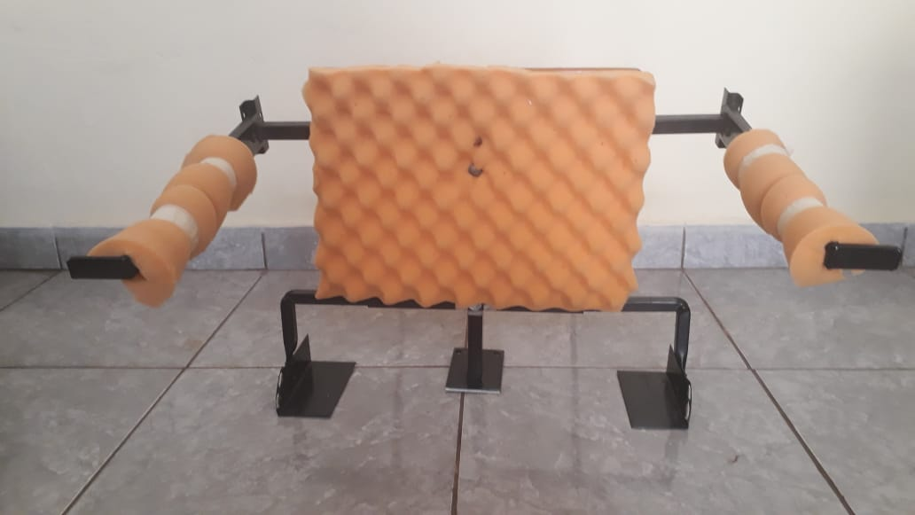  En el espacio para la televisión se colocó la placa de madera revestida de espuma. Dos vástagos de hierro se colocaron detrás para soporte.  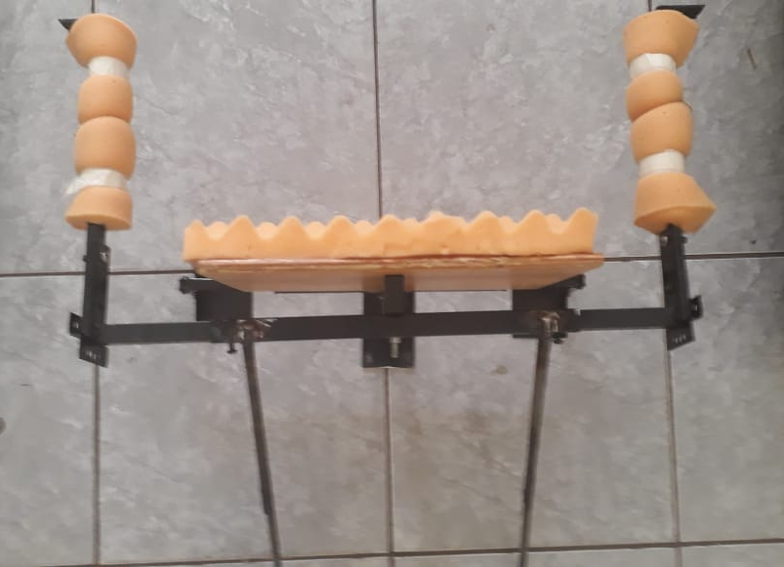
Precauciones | Cuidado con la soldadura de las barras de hierro y usar protección lateral de espuma donde la silla se apoya en la persona.
Autores y datos de contacto | Nombre:  Amanda Polin Pereira Peracini  País: Brasil  Correo electrónico: amandapolin@gmail.com  Nombre:  Guilherme Greggi Junior  País: Brasil  Nombre:  Isabel Christina de Andrade Calsani  País: Brasil



Galería de imágenes.

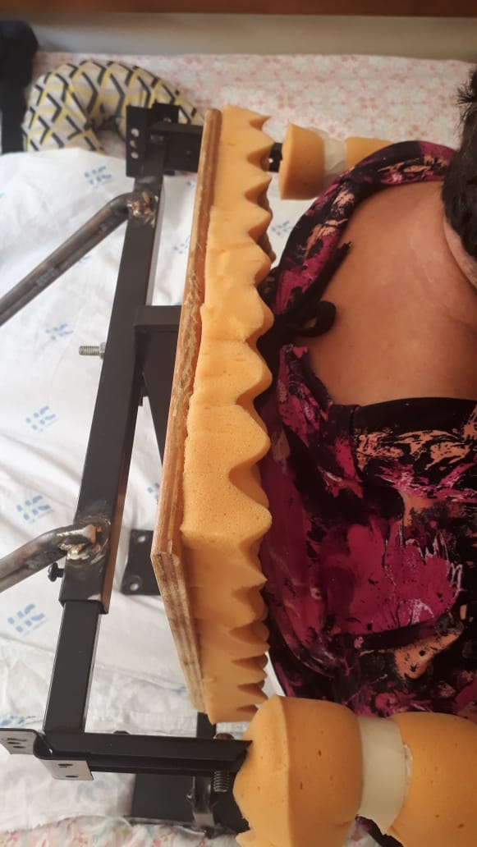
Detalle de las barras de soporte.

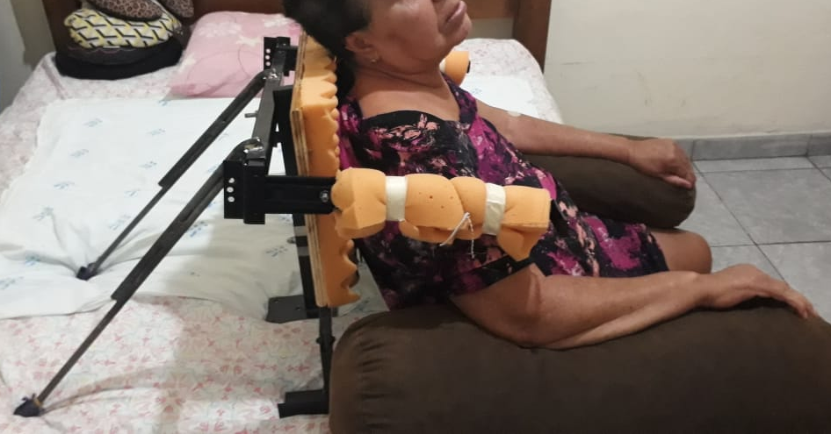
Uso de la silla con cojines.

